泰达集团党群动态
（第6期）

泰达集团党群工作部 2012年02月27日
网址链接：http://www.tj.xinhuanet.com/web/taida/dqgz.htm

全国学习贯彻《中共中央关于加强新形势下党外代表人士队伍建设的意见》电视电话会议召开。贾庆林指出，党外代表人士队伍建设是党和国家工作全局的重要方面，是中国共产党治国理政的政治优势，《意见》深刻论述了加强新形势下党外代表人士队伍建设的重要性和紧迫性，明确提出了党外代表人士队伍建设的指导思想、工作原则、目标任务和政策措施。各地各部门要切实把思想和行动统一到《意见》精神上来，进一步增强政治责任感和使命感，坚持德才兼备、以德为先用人标准，以不断增强党外代表人士的代表性为重点，以广交深交党外朋友为基础，以加强理论培训和实践锻炼为途径，以提高素质、发挥作用为目标，努力建设一支数量充足、结构合理、素质优良、作用突出的党外代表人士队伍，为推动科学发展、促进社会和谐作出积极贡献。
天津市召开巩固发展奋战900天市容环境综合整治成果动员大会。张高丽强调指出，要以科学发展观为指导，大力发扬天津精神，坚持稳中求进、稳中求好、稳中求快，巩固发展市容环境综合整治成果，推动城乡环境面貌发生新变化、群众生活质量得到新提高、生态宜居城市建设再上新水平。必须牢固树立环境是生产力的发展理念，把保护环境，构筑生态宜居高地作为加快转变经济发展方式的重要内容，切实增强发展的全面性、协调性和可持续性。必须始终坚持以人为本，把利民惠民作为市容环境综合整治的出发点和落脚点，解决群众迫切希望解决的问题，创造空气清新、环境优美、生活便利的生态宜居环境。必须充分体现一流标准，注重突出天津的品位格调，做到特色更鲜明、整体更协调，以高水平的环境促进高水平的发展。
滨海新区区委理论学习中心组读书会在开发区召开现场交流推动会。何立峰充分肯定了开发区2011年工作取得的成绩，并对开发区2012年的工作提出要求。一是继续保持较快的增长速度，要力促在产企业积极拓展海内、海外两个市场，力促在建企业尽快投产，加强与汉沽等周边区域的合作，培育更多新的经济增长点；二是在科技创新等领域扩大领先优势，要大力发展高新技术、服务外包、物联网等产业，促进传统物流行业转型升级；三是继续保持经济又好又快发展，全力抓好一季度，认真谋划好二季度和下半年工作，为全年工作打下坚实基础；四是保持社会事业与经济发展的同步推进。泰达控股要把参与新区的开发建设作为企业最重要的任务，把各功能区作为主战场，积极加大投入力度，讲求科学的策略方法，力争取得更好成绩，在推动新区发展的同时实现自身的发展壮大。


何立峰视察泰达悦海酒店项目
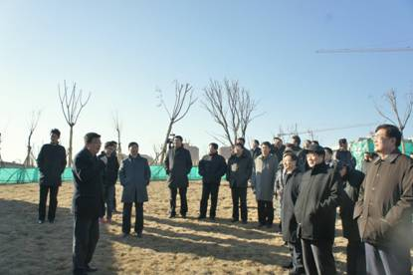
2012年2月16日，滨海新区互比互看现场交流推动会在北塘经济区举行，市委副书记、滨海新区区委书记何立峰，区委副书记、区长宗国英率新区区委、区政府、区人大、区政协及各有关单位领导100余人参加了视察活动。
何立峰书记一行途经泰达集团在北塘负责开发的总部基地和住宅式公寓泰达御海西苑一期项目，并视察了泰达悦海酒店项目，泰达控股董事长、党委书记张秉军、总经理卢志永、泰达集团党委书记孔向日、总经理张军陪同视察。在泰达悦海酒店现场，集团总经理张军汇报了泰达悦海酒店一期等各项目进展，特别是住宅式公寓一期售罄，酒店式公寓一期木结构示范项目主体竣工，中小企业总部基地建成，项目招商成效明显。
何立峰书记肯定了泰达集团北塘项目各节点过去一年所取得的成绩，并希望集团加快悦海酒店的开发建设，使之成为服务于北塘经济区的标志性酒店。集团总经理张军表示，泰达集团将积极贯彻落实新区领导指示要求，在滨海新区大开发大开放和北塘经济区建设中作出更大贡献。（信息报送：刘志文）
※※※※※※※※※※※※※※※※※※※※※※※※※※※※※
泰达集团赴湖南长沙远大科技集团进行重要商务考察
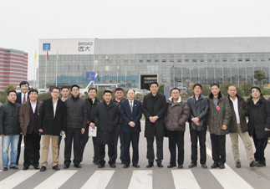
近日，泰达集团总经理张军、副总经理马军率团赴湖南长沙远大科技集团总部远大城进行重要商务考察。
考察期间，远大科技集团总裁张跃、副总裁丁元刚及远大集团美国业务负责人王曙光向张军总经理一行详细介绍了远大集团在非电空调、空气净化、可持续建筑、节能及废油回收再生等方面的先进技术和实际项目应用情况。张跃先生陪同泰达集团考察团实地参观了远大集团仅用30天时间建成并投入使用的可持续建筑“T30项目”，详细介绍了“T30项目”的各项技术指标和节能环保参数。
最后，双方重点就可持续建筑技术在泰达集团开发的泰达城商业养老项目和滨海新区医疗康复楼项目中应用达成共识。同时，双方同意进一步发挥各自优势，在区域化大型商业物业节能化改造和新型节能环保产品推广等领域展开深入合作。（信息报送：李玉铎）


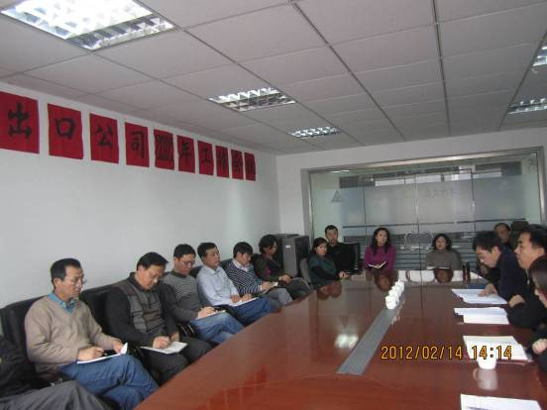
■ 2012年2月14日，开发区进出口公司召开2012年度工作会议。会上，副总经理王军传达了集团2012年工作会议精神，总经理郭学东总结了进出口公司2011年的经营情况并部署2012年的工作。他指出，2011年，进出口公司实现销售额、利润等指标，较好地完成了集团下达的任务。2012年，进出口公司要加大开拓国际、国内两个市场，稳步发展出口业务，不断拓宽国内贸易，加强对援外项目的指导和参资企业的管理，积极开展代理业务，加强廉洁从业和安全生产工作，通过全体员工的共同努力开创公司工作的新局面。（信息员：宋卫星 撰）
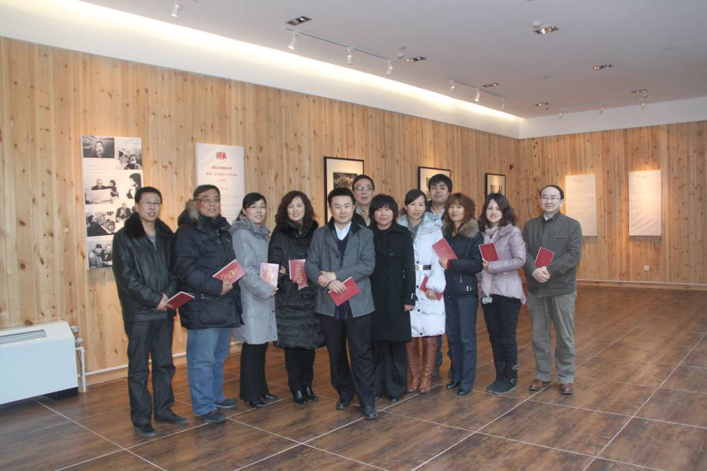
■日前，泰达创业公司组织员工摄影协会会员参观了在滨海新区举行的“师承---美国西部摄影大师鲍勃•科布瑞纳个人作品展”。该展览为鲍勃•科布瑞纳大师在中国的首次个人作品展，共展出代表作29幅。此次参观活动在丰富员工的文化生活之余，也提升了员工的艺术修养。（信息报送：谭斌）
■ 近日，泰达中心酒店组织餐饮部全体员工共计170余人参加了安全素质培训。此次培训由人力资源部、保卫部和餐饮部共同策划，总经理李济云、执行总经理郑敏也应邀参加了此次培训。培训以酒店考勤制度、门禁管理、员工行为规范、安全教育以及执行总经理郑敏的《有目标才有梦想》内容为主题，通过生动有趣、寓教于乐的互动方式，带动大家在积极学习的同时思考人生价值。培训活动取得圆满成功，总经理李济云表示，要多举办类似的培训来提高员工的素养，力争使每一位员工都熟知并执行酒店经营管理的理念和目标。（信息报送：肖端）
■ 2012年2月22日，滨海新都市公司召开安全生产会议。会议传达了集团《关于加强消防安全管理工作的通知》的相关要求，剖析了永信大厦失火事件及原因，通报了公司2月份安全生产报告及3月安全生产计划，进一步明确了员工安全教育培训及应急疏散演练的工作计划，提出要全力营造人人懂消防和人人管消防的良好安全文化局面。会上，各部门负责人、项目经理以及员工等30余人签订了安全生产责任书。（信息报送：刘志文）

